

**Curso** – Sistemas de Informação, 3º Período, Noturno.

**Disciplina** – Arquitetura de Computadores.

**Docente** - Prof. Humberto Cecconi.

**Discentes** - Geovane Novaes

Ivanilson Silva

Maximiliano Melo

Palmério Freitas

**Data** – 11/06/15

**Trabalho** – RAID 5.

2015

RAID 5 é um modo é muito utilizado em servidores com um grande número de HDs. Ele utiliza um método bastante engenhoso para criar uma camada de redundância, sacrificando apenas uma fração do espaço total, ele usa um sistema de pariedade para manter a integridade dos dados,os arquivos são divididos de tamanho configurável e para cada grupo fragmentado e gerado um fragmento adicional ou seja contem códigos de paridade.

Os códigos são espalhados entre os discos, pois dessa forma e possível gravar dados simultaneamente em todos os HDs.

O RAID 5 pode ser usados a partir de 3 discos, independendo da quantidade de discos, sempre tem que sacrificar o espaço de um deles, por exemplo se tiver 5 HDs de 500 GB, teremos que reservar 500 GB de espaço para o consumo dos códigos de paridade.

Com a forma dos bits de paridade são dispostos e possível recuperar os dados de qualquer um dos HDs e com a falta do HD que queimou o funcionamento continua a mesma coisa porem lógico o espaço vai diminuir.

Com a paridade dos bit e possível saber apenas que dentro de 4 bits existe um numero par ou impar de bits 1, isso e o suficiente para recuperar qualquer um dos 4 bits,mas tem que seguir as condições, que saiba qual bits foi perdido e apenas um bit de cada grupo seja perdido.

No RAID 5 cada um dos bits dentro de cada grupo fica guardado em um dos HDs. Quando um deles é perdido, a controladora sabe exatamente quais bits foram perdidos e têm condições de recuperá-los usando uma verificação muito simples. A controladora pode manter o sistema funcionando mesmo sem um dos HDs, realizando estes cálculos em tempo real para obter os dados que estavam armazenados nele. Quando o HD é finalmente substituído, a controladora reescreve todos os dadose o sistema volta ao estado original.

Existe também a possibilidade de adicionar um ou mais discos sobressalentes num array. Estes HDs "extra" são chamados de hot-spares, ou simplesmente de "spare disks" e são utilizados automaticamente caso algum dos HDs titulares falhe, permitindo que o array seja restaurado imediatamente, embora o uso de hot-spares não seja muito comum em configurações domésticas, eles são muito comuns em grandes arrays RAID 5 (ou RAID 6) usados em grandes servidores.

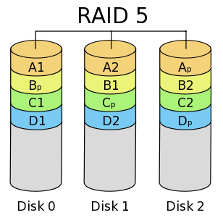

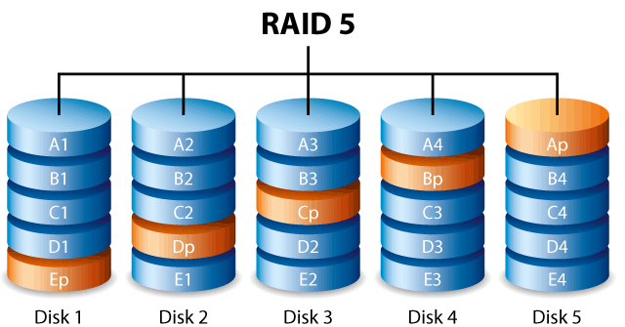

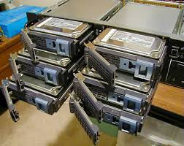[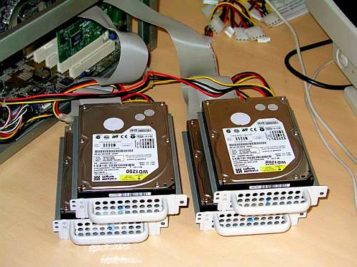](http://zuljin.ru/tehnika_i_tehnologii/vosstanovlenie-fajjlov-s-zhjostkikh-diskov-i-raid-massivov/)

[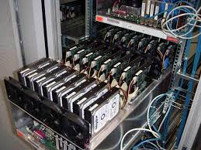](http://www.lociamcorp.com/webhosting-mexico/index.php/acerca-de-nosotros/tecno-blog-articulos/17-existe-el-alojamiento-web-con-espacio-ilimitado)

Bibliografia

<http://www.hardware.com.br/termos/raid-5>

<http://www.baboo.com.br/hardware/hd-ssd/entenda-quais-sao-os-tipos-de-raid/>